Муниципальное бюджетное общеобразовательное учреждение - лицей г.Татарска

Исследовательская работа
«Изучение состава и свойств торфа на территории Татарского болота»

Номинация:
«Ландшафтная экология и почвоведение»

Авторы: Жолтикова Валерия, 11 класс,

Руководитель: Дудка Лидия Викторовна,
руководитель ЦЦО «IT-куб»

Татарск, 2022

Содержание

1 | Введение | Страница 3
2 | Методика проведения исследования | Страница 4
3 | Результаты исследования | Страница 4
4 | Выводы исследования и их анализ | Страница 8
5 | Заключение | Страница 9
6 | Список литературы | Страница 10
7 | Приложение 1 «Как правильно использовать и вносить торф при посадке растений» | Страница 11
8 | Приложение 2 «Результат лабораторной работы «Посадка желудей с использованием торфяного удобрения» | Страница 12

- Введение
Основное направление развития сельского хозяйства на современном этапе развития - экологизация выращивания растений. Использование торфа в качестве естественного удобрения в данном случае - эффективная замена синтетическим добавкам в почву. Торфяные удобрения оказывают многостороннее действие на плодородие почвы. Они значительно улучшают физико-химические свойства почв, особенно легкого механического состава, полож ительно влияют на их водный и воздушный режимы и в целом создают благоприятную основу для рационального использования почв. С органическими удобрениями, в том числе и торфяными, в почву поступает большая доля питательных веществ.
Важным свойством торфяных удобрений является сравнительно медленная минерализация их органического вещества и постепенное освобождение содержащихся питательных элементов.
Татарское болото, по некоторым источникам, когда - то было небольшим озером. Заболачивание земель превратило его сначала в озерно - займищный комплекс, а затем и в полноценную болотную систему.
Болото, находящееся на территории города - всегда большая проблема, ведь оно ставит под угрозу не только вопрос полноценной застройки местности, но и сильно сказывается на условиях ведения хозяйства и выращивания растений.
Нам с командой единомышленников стало интересно, есть ли на территории Татарского болота торфяные залежи и возможно ли их использовать в качестве удобрений. Эта задача кажется нам особо актуальной, ведь с 2020 года лицей г.Татарска курирует проект по воссозданию и развития городского дендропарка, в котором произрастают различные виды кустарников, деревьев и иных растений. Хотелось бы выяснить, возможно ли использовать торфяные залежи на территории Татарского болота в качестве удобрения при посадке растений.
Объект нашего исследования - образцы торфа, добытые в зоне Татарского болота.
Цель проекта: Изучить состав и качество торфяных залежей на территории Татарского болота, определить возможность использования торфа в качестве удобрения в растениеводстве.

Достижение цели проекта возможно при решении следующих задач:
- Осуществить сбор торфа на территории Татарского болота (с использованием почвенного бура).
- С помощью лабораторного анализа изучить состав и свойства торфа.
- Выполнить практическую работу на скорость произростания саженцев с использованием торфяных удобрений и без них.
- Составить практические рекомендации по эффективному использованию торфа в качестве удобрения в растениеводстве.

Гипотеза: торф благоприятно влияет на скорость прорастания растений и их силу.

- Методика проведения исследования

Методы исследования: эксперимент, лабораторный анализ, сравнение, обобщение, работа с информационными источниками
Проведенные исследования:
- Качественная оценка торфа
- Определение степени разложения торфа
- Определение количества остатков растительного и животного происхождения в торфе
- Лабораторная работа: посадка семян хурмы с использованием торфяной подушки и без. Сравнение результатов скорости всхождения, силы ростка.

- Результаты исследования
- Качественная оценка торфа. Определение степени разложения торфа.
Одним из основных показателей качества торфа является его степень разложения, или «спелость». Определить степень разложения торфа- значит установить количество гуминовых веществ по отношению ко всей его массе. При рассматривании под микроскопом гуминовые вещества представляются тёмной бесформенной массой. Гумуса содержится больше в сильно разложившемся торфе. И чем больше степень его разложения, тем лучшим удобрением он может служить.
Торф со степенью разложения до 20-25 % используется на подстилку, до 10% - для изоляционного производства. И только торф со степенью разложения не менее 25 % подходит для удобрения! Мы определяли степень разложения торфа двумя методами:
- Глазомерное определение степени разложения торфа
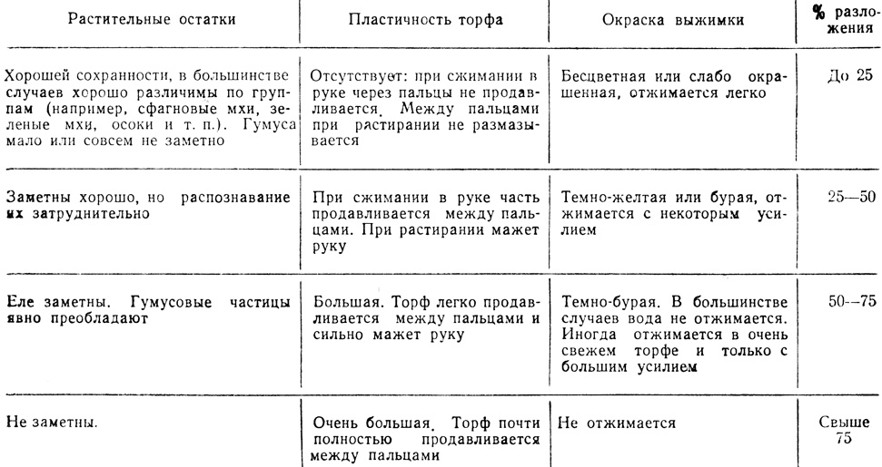
При глазомерных определениях степени разложения торфа учитываются: наличие растительных остатков, пластичность торфа и окраска отжимаемой воды. (таблица)

Результат исследования: используя глазомерный метод, мы определили, что представленные образцы торфа растительные остатки в них хорошо заметны, а отжимаемая вода имеет темно-желтую окраску. Делаем вывод о том, что степень разложения торфа, согласно таблице, от 25 до 50 %.

- Определение степени разложения торфа в лаборатории (работа с микроскопом).
Сущность микроскопического способа заключается в том, что, рассматривая торф под микроскопом, глазомерно определяют процентное отношение разложившейся массы к растительной массе торфа, имеющей клеточное строение. Техника подготовки торфа, к анализу и сам анализ таковы.
1. Из сырого образца торфа весом в 30-40 г после тщательного перемешивания берут маленький комочек - среднюю пробу в 10 различных местах образца специальным пробником или пинцетом.
2. Комочек торфа кладут на предметное стекло и, добавив к нему несколько капель воды, равномерно размазывают его по стеклу препаровальной иглой. Предметное стекло не прикрывается покровным.
3. Торф рассматривается под микроскопом (левым глазом) при увеличении 90 или 100 раз.
При определениях в поле зрения мысленно сдвигают растительные остатки с клеточной структурой и глазомерно определяют площадь, занятую разложившимся веществом. Так, например, если растительные остатки занимают половину поля зрения, то степень разложения торфа будет равна 50%, если растительные остатки занимают 80% поля зрения, то степень разложения будет 20% и т. д.
Определять степень разложения торфа под микроскопом можно только на влажном торфе. Пробу торфа для определения следует брать одного и того же объема и разбавлять ее одним и тем же количеством капель воды.
Результат исследования: При определении степени разложения торфа под микроскопом, определили, что растительные остатки занимают примерно половину поля зрения. Это говорит о том, что степень разложения торфа - около 50 %.
- Определение количества остатков растительного и животного происхождения в торфе.
Для опыта проводят промывание образца торфа через сито, визуально оценивают количество осадков.
Бывает: незначительное, малое значительное, значительное заметное, весомое.

Результат исследования: После промывания торфа через сито выяснили: количество остатков растительного и животного происхождения малоезначительное. Это говорит о том, что степень разложения торфа достаточно велика.

- Лабораторная работа: посадка желудей дуба с использованием торфяного удобрения и без.
Проанализировав наше исследование мы смогли прийти к выводу о том, что торф, добытый на Татарском болоте, возможно использовать в качестве удобрения, так как степень его разложения выше 50%. Мы решили провести опыт: посадить два желудя. В один горшок мы добавили торф, смешанный с землей, во второй - только землю, без удобрения. Прослеживали этапы и скорость прорастания, силу ростка.

Результат исследования:
Скорость прорастания желудя:
С торфом- 2 недели
Без торфа- 2 недели, 5 дней недели
Сила ростка:
Наглядно видно, что росток в горшке с использованием торфяного удобрения быстрее набирает силу и тянется вверх.
Анализируя эти данные, приходим к выводу о том, что растения быстрее прорастают там, где их «подкормили» торфяным удобрением с необходимой степенью разложения, и сила ростка в горшке с торфом выше.

4.Выводы исследования и их анализ
По итогам проведения исследования можно сделать следующие общие выводы:
- Осуществлён сбор торфа с использованием почвенного бура на территории Татарского болота.
- С помощью наглядного метода и лабораторного анализа проведён анализ состава и степени разложения образца торфа. Выяснили, что степень разложения образца торфа- около 50%. Это означает, что данный торф хорошо подходит для использования в качестве экологически чистого удобрения.
- Проведена лабораторная работа по сравнению силы и скорости прорастания желудей с использованием торфяной подкормки и без нее. Желудь, находившийся в горшке с торфом, пророс быстрее второго на 5 дней. К тому же мы отметили, что сила ростка оказалась выше, чем у желудя, проросшего без использования торфяного удобрения.
- Составлены практические рекомендации по эффективному использованию торфа в качестве удобрения в растениеводстве (Приложение 1).

Анализируя полученные результаты исследования, приходим к выводу о том, что торфяные залежи на территории Татарского района пригодны для использования в качестве эффективного экологически - чистого удобрения в растениеводстве. Возможно, полученные нами выводы и составленные практические рекомендации определят дальнейшее эффективное использование такого полезного ископаемого, как торф, на территории Татарского болота. Мы же, в свою очередь, в рамках летнего сезона будем использовать торф как «подкормку» для растений на территории городского дендропарка.

5.Заключение
Важным условием интенсификации сельского хозяйства является повышение плодородия и окультуривания почв. Применение торфа для получения органических удобрений перспективно благодаря содержанию в нём широкого спектра минеральных и органических соединений. Исследование состава и свойств торфа в рамках данного исследования показало, что торф, добываемый на территории Татарского болота, эффективен при использовании в растениеводстве и относится по составу к категории, подходящей для сельского хозяйства. Об этом свидетельствует и степень разложения торфа, и количество растительных остатков в образцах, и содержание гумуса. Уже после завершения работы по исследовательскому проекту на территории Татарского болота была проведена электротомограмма дна, показавшая средние запасы торфяных отложений и воды. Это станет толчком для дальнейшего изучения торфа, а значит проект в перспективе имеет продолжение. Считаем важным изучить проницаемость торфа с целью эффективного пожаротушения, так как торфяные пожары распространены в местности нашего проживания.

Список литературы

- Лиштван И.И., Король Н.Т. Основные свойства торфа и методы их определения. – Минск, «Наука и техника», 2021.– 320 с.
- Михайлова Л.А.- АГРОХИМИЯ Часть 1 Удобрения: виды, свойства, химический состав. Курс лекций. -2019-С. 296-411.
- ГОСТ 12038-84. Группа С09. МЕЖГОСУДАРСТВЕННЫЙ СТАНДАРТ СЕМЕНА СЕЛЬСКОХОЗЯЙСТВЕННЫХ КУЛЬТУР. Методы определения всхожести. Дата введения 2020-07-01.-С.1.
- Голубина, О. А. Физикохимия и биология торфа: Использования торфа в сельском хозяйстве: учебно-методическое пособие / О. А. Голубина. – Томск: Томский ЦНТИ, 2019. – 45 с.
- Симонова, А. А. Применение торфа в приусадебном хозяйстве, коллективных садах и огородах / А.А. Симонова, Л.М. Кузнецова, В.Н. Булганина. - М.: Лениздат, 2021. - 126 c.
- Преимущества органических удобрений. -2020щ-. С.1. режим доступа: https://biogran.su/info/advantages/

Приложение 1

Как правильно использовать и вносить торф при посадке растений

1. Заделывайте торф в почву
Торф имеет высокую влажность. При хранении важно, чтобы торф не пересыхал. Размачивать торф очень трудно. Поэтому не стоит разбрасывать торф просто по поверхности грунта. Так случается при мульчировании торфом – он быстро высыхает на поверхности и теряет свои полезные свойства, перестает удерживать влагу. Поэтому торф лучше заделывать в почву:
- разложите на свежей грядке и перекопайте на полштыка лопаты (глубину 20-25 см),
- разложите между растениями и аккуратно порыхлите, перемешивая с верхним слоем земли,регулярно поливайте.
Так торф будет находиться во влажном состоянии, постепенно уходить вглубь почвы и улучшать ее структуру.

- Добавляйте торф при посадке растений
Посадочная яма заполняется плодородной смесью с добавлением торфа, чтобы саженец в первые 2-3 года активно и легко развивал корневую систему. Торф добавляется в смесь при приготовлении рассадного грунта. Торфяные таблетки и горшочки используются для посева семян на рассаду.

- Приготовьте компост из торфа
Очень хорошо использовать торф в виде торфяного компоста – рыхлого, питательного субстрата. Это получается гораздо выгоднее, чем просто использовать торф для удобрения грядок. Выложите на дно компостного ящика слой торфа. Сверху – основные составляющие компоста (растительные и пищевые остатки).
Периодически переслаивайте компост торфом.
При подготовке поддерживают влажность смеси 60%. Компостирование – лучший способ подготовки торфа (любого, в т. ч. кислого верхового). Компосты на основе торфа вносят под овощи, землянику, жимолость и другие плодово - ягодные культуры.

Приложение 2
Результат лабораторной работы «Посадка желудей с использованием торфяного удобрения»

Вывод: Спустя 2 недели в стаканчиках, содержащих торф, показались первые ростки. Ростки без торфа прорвались на свет через 2,5 - 3 недели. Наглядно видно, что ростки в горшке с торфом быстрее набирают силу и тянутся вверх.

